Így táborozunk mi, avagy kalandok cseréptündérek és morcok között
Tányértalpas Tábor 2021.
Táborvezetők: Csörgei Andrea és Tóth Olivér Artúr

A Cerkabella Kiadó holdudvarába tartozó Parti Medve könyvesboltban minden nyáron egy hetet a gyerekirodalomnak-drámajátéknak-alkotó tevékenységeknek szentelünk, méghozzá a „Tányértalpas” névre hallgató napközis tábor formájában. Ez ebben az esztendőben sem volt másképp.
Az alsó tagozatosoknak szóló tábor tematikáját mindig egy mesekönyv adja, ám sosem hagyományos, elemző módon dolgozzuk fel az adott szöveget, hanem a történet magját adó, központi gondolat köré épülnek a napi tevékenységek és foglalkozások, akár más mesékkel, szövegekkel is színesítve azokat.
Az alábbiakban erről nyújtunk beszámolót, hiszen a táborban használt módszertan és gyakorlatok nemcsak tábori keretek között alkalmazhatók, hanem egyet-egyet kiválogatva közülük akár tanórán, napközis foglalkozáson vagy iskolai projekt-héten is.

Nefelé
Az idei évben Scheer Katalin Nefelé című meseregénye adta a tábor tematikáját. A könyv egy ritkán szóba hozott, ám nagyon jelentős problémáról szól: a gyerekkori depresszióról. A főhős kisfiú, Boldizsár, „elveszti a kedvét”, annyira, hogy még az őszi iskolakezdése is veszélybe kerül. Mint kiderül, ez azért történhetett meg, mert Boldizsár elvesztette a cseréptündérét, Melankót. A cseréptündérünket mi magunk választjuk még azon a csodás helyen, ahol születésünk előtt élünk, hogy majd ezek a kis lények vigyázzanak ránk egész életünk során. Boldizsár, legjobb barátja, Szofi és az ő cseréptündére, Nefelé segítségével elindul, hogy megkeresse Melankót, akiről a kalandok során kiderül: eltűnéséhez igencsak nagy köze van a minden szépet és jót gyűlölő gonosz morcoknak…
Pedagógiai koncepció
Az alapgondolatunk az volt, hogy a tábor alatt megkeressük a bennünk élő morcot és cseréptündért, azaz a rosszkedvre, boldogtalanságra, elégedetlenségre, illetve a boldogságra, elégedettségre, kiegyensúlyozottságra való hajlamot, és megtaláljuk azt, ami segít kicsit felvidítani a morcunkat, illetve megóvni a bennünk élő cseréptündért. Úgy gondoltuk, mindehhez a kulcsszó a harmónia és egyensúly, és mivel a könyv több szálon is kötődik a természethez (arborétum, erdő, gyógynövények stb.) a körülöttünk levő világgal, a természettel való harmónia és egyensúly fontosságára szerettük volna felhívni a gyerekek figyelmét a foglalkozások során. Így, az első napot – amit a rossz és jó ellentétének szenteltünk – négy olyan követte, mely mindegyike egy-egy alapelemet helyezett a fókuszba: a tüzet, a vizet, a földet és a levegőt. Így kapcsolódtak a napi mesék, játéktevékenységek és kézműves foglalkozások a nap tematikájához. Azt is fontosnak éreztük, hogy az alkotás során készüljön olyan tárgy, amit együtt, közösen az egész hét folyamán hozunk létre, legyenek kiscsoportban készülő művek és legyenek egyéni, önálló alkotások is.
Tábori program
Közös alkotás
Az alap elképzelésünk egy felnyitható tetejű asztal volt, aminek a belsejét vízálló anyaggal (viaszosvászon) béleltük ki. A tábor előtti napon így nézett ki, és Tóth Olivér Artúr keze munkáját dicséri. Ha valaki nem ilyen csodálatos ezermester, mint Olivér, a projektet bármilyen nyitható fedelű, vízálló ládával is megvalósíthatja.
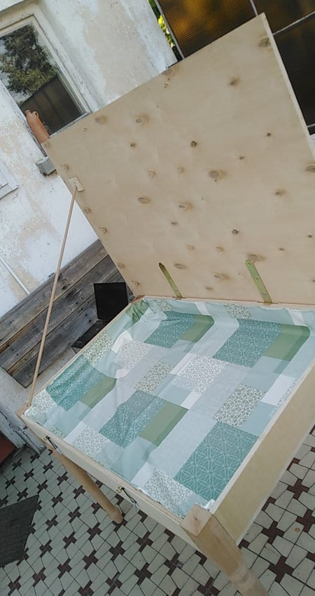
A felnyitható fedőre Olivér egy, a szerintünk morcok által kedvelt várost rajzolt, néptelen, kopár utcákkal, betört ablakú házakkal, üres kirakatüvegekkel, szellemvasútként haladó néptelen vonattal.
Az előzetes terv szerint színes mintás papírokból kellett a gyerekeknek olyan felületeket, figurákat kivágni, hogy a hét végére szép, színes, mozgalmas vidám várossá legyen. Ezt a gyerekek a hét minden napján kedvük szerint folyamatosan bővítették-díszítették.
Az alsó részbe pedig azt a cseréptündérekkel, növényekkel, élettel teli világot szerettük volna a hét során kialakítani, ami a cseréptündérek és a születés előtt álló lelkek lakhelye, ahonnan minden földi élet indul. Mindennap tettünk az asztalhoz valamit, építettük-szépítettük, gondoztuk, ezzel erősítve a felelősség, gondoskodás érzetét a gyerekekben, a csapatmunka és az összetartozás fontosságát.
Emellett szintén heti, közös projektünk volt a tábori zászló elkészítése is.
Az alábbiakban közzé tesszük a tábor programját. Természetesen az itt felsoroltak csak a fő tevékenységek, amiket gondolatébresztőnek szánunk. A program betartásához nem rgaszkodtunk mereven (ha pl. valaki nem készült el a munkájáéval egy nap, nyugodtan folytathatta máskor), így általában sokféle tevékenység zajlott egyszerre. Természetesen mindennap volt alkalmunk nagyot sétálni, kirándulni a környéken (kivéve a hőségriadó idején), fakultatív társasjátékozásra, mesehallgatásra, frizbizésre, szabad játékra. És mint minden évben, most is választottunk magunknak egy tábori dalt, amit koboz kíséret mellett minél gyakrabban énekeltünk. Idén a Kaláka együttes által megzenésített Kovács András Ferenc Holderdő című versét fújtuk, amikor csak lehetett.
De lássuk a programot, napi bontásban!
Hétfő – A bennünk élő morc és cseréptündér
Napi mese a beszélgetésindításhoz
Kicsoda Kurupí? (Guaraní mese)
- Kulcsszavak, kérdések, megjegyzések
Mitől vagy szomorú, mitől vagy vidám? Lehet-e valaki egyszerre jó is, rossz is? Mikor? Milyen helyzetben? Te érezted már magad hasonlókép?
gonosz tettek – jó tettek, saját élmények
Közös tevékenység
- Bab csíráztatása
Ahhoz, hogy a hét végéig kicsírázhassanak a babok, mindenképpen már hétfőn neki kellett állni: tálcákra több réteg papírtörlő közé ráhelyezni a szemeket nem túl szorosan, majd benedvesíteni és ügyelni rá, hogy soha ne száradjon ki a papír.
Önálló tevékenység
- „Kétarcú festmény”
A jó és rossz egy képen való ábrázolásának izgalmas példája Csontváry Kosztka Tivadar Az öreg halász című festménye, amely különbözőképp tükrözve egyszer barátságos, másszor gonosz arcot mutat.
Arra kértük a gyerekeket, hogy hasonló festményt próbáljanak ők is létrehozni. Az eredményt tükörrel ellenőriztük.

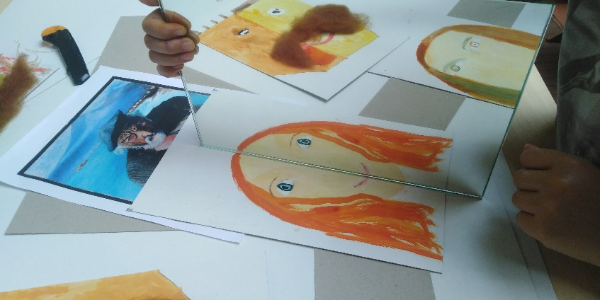

Kedd – Föld
Napi mese a beszélgetésindításhoz
A föld és az ember teremtése (burját mese)
- Kulcsszavak, kérdések, megjegyzések
Mi a föld? Mit ad nekünk? Miért kell vigyáznunk rá? Hogyan keletkezett? Milyen természettudományos magyarázatot és milyen mítoszokat, legendákat ismersz ezzel kapcsolatban?
A földdel kapcsolatban megemlítettük a fémeket, az agyagot (különösen a cseréptündérek miatt), a fákat és általában a növényeket, mint a föld ajándékait.
Közös tevékenység
- Világteremtés 1: föld és szikla
Az asztal belsejében közösen elterítettünk földet olyan vastagon, hogy magokat, palántákat is lehessen ültetni bele. A gyerekek csoportokban területet választottak és a saját területüket feldíszítették a délelőtti sétán gyűjtött kavicsokkal, faágakkal, termésekkel, búzamagot szórhattak a földbe és végül mind betűzték a maguk által készített cseréptündért.
- Zászlórúd faragás
Egy hatalmas, hántolt mogyorófaágat csiszoltak le közösen (természetesen felnőtt felügyelete mellett), amibe mindenki óvatosan belevéshette azt a rontásűző jelét, amit maga választott és talált ki. Ezt a jelet használtuk később más alkotásokon is megkülönböztetésként. A jelek kitalálásához inspirációként különböző írásjeleket (kínai, japán, egyiptomi, ék, rúna stb.) nézegettünk.

Önálló tevékenység
- Cseréptündér készítése
Egyszerhasználatos fakanálkákból készítettük a cseréptündérünk fejét és testét festéssel, rajzolással, ill. igény szerint gyapjú és rafia ragasztással. A cseréptündér ruháját egy-egy valódi kis cserép adta, amit szintén akril festékkel festettek ki, majd földdel töltöttünk meg, hogy bele lehessen szúrni a tündér felső testét (a kanalat).

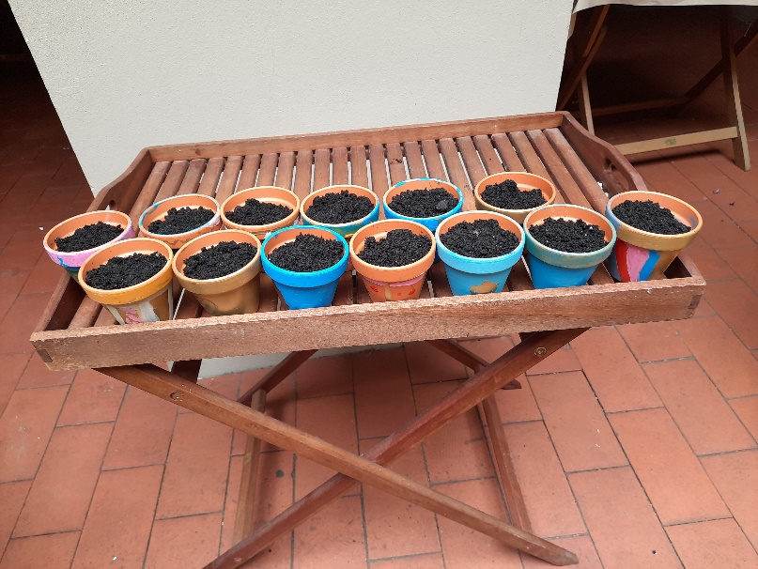

Szerda – Víz
Napi mese a beszélgetésindításhoz
Véronique Massenot: A nagy hullám (papírszínház-mese)
- Kulcsszavak, kérdések, megjegyzések
Mikor „jó” a víz? Tud „gonosz” lenni a víz?
a víz tulajdonságai, vízzel kapcsolatos élmények, a víz mint az élet bölcsője, testünk nagy része víz
Közös tevékenység
- Világteremtés 2 – Víz
A víz megjelenítése az asztalon: mini szökőkút beépítése, dekorálása. A búzaszemek, babszemek öntözése. Palánták =apró paradicsom és bazsalikom- de gyakorlatilag bármilyen megteszi) ültetése.
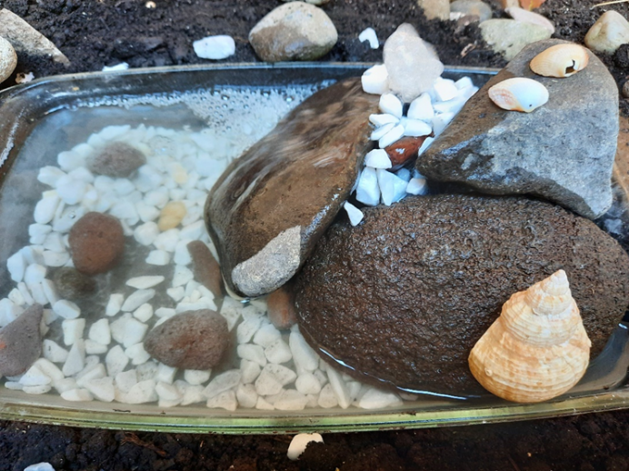
- Közös vízfestmény készítése (csoportokban)
Egy nagy lapra különféle színű festékeket úgy összefolyatni, hogy a csoport tagjai mozgatják a lapot, hagyva, hogy a festékes víz szabadon fusson a papíron. Íme, az eredmény:
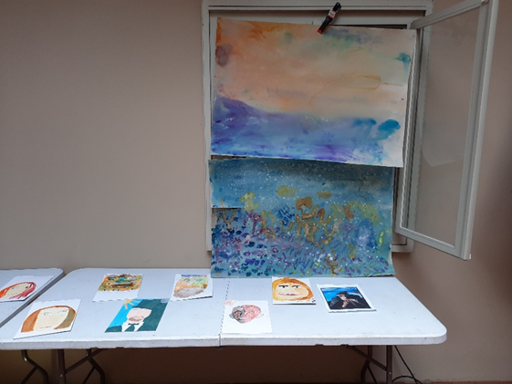
- Vízicsata
Kifejezetten kánikulára való, roppant felszabadító, szabadtéri játék. Mindenki kap egy-egy vizespalackot, aminek a kupakját árral kiszúrjuk (Olivér). Két csapatra oszlunk, és futás közben a palackból a lyukon át a másik csapat tagjaira spricceljük a vizet. Cél, hogy a másik csapat tagjai minél vizesebbek legyenek. A játék rendszerint döntetlen lesz, ám megnyugodhatunk, hogy egy gyerek sem fog napszúrást/hőgutát kapni.

Önálló (kiscsoportos) tevékenység
- Vízelvezető építése
A közeli Duna-partra sétáltunk le, ahol azt a feladatot kapták a gyerekek, hogy a magunkkal hozott agyagból, és a parton talált természetes anyagokból (kavics, ágak) építsenek olyan egy kb 30-40 cm hosszú csatornát, ahol a víz szabadon tud áramlani. Figyelniük kellett a szintkülönbségre (megfelelő lejtés), ki kellett találniuk a megfelelő formát, megfelelő anyagokat felhasználni stb. Csodás, kreatív csatornák születtek, valamennyi működőképes volt!
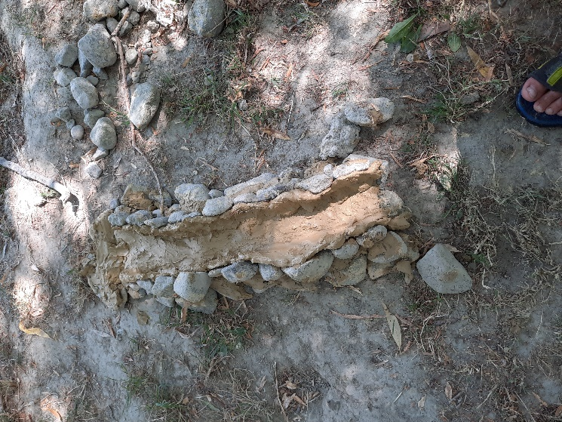

Csütörtök – Tűz
Napi mese a beszélgetésindításhoz
Johann Wolfgang von Goethe A Tündérkirály (papírszínház-mese)
Michael Ende Ofélia árnyszínháza
- Kulcsszavak, kérdések, megjegyzések
A napi programot a szokatlan nagy megleg, hőségriadó miatt előző este meg kellett változtatnunk. Így került a tűz elem kapcsán aznap fókuszba a nap, és a nap „társa” az árnyék, ami adta a mesét, illetve a hűvös, sötét pincében egy lepedő és kislámpa segítségével árnyszínház készítését.
Milyen a tűz? Mikor jó, mikor gonosz a tűz? Milyenek a sejtelmes árnyak a sötétben?
nap, árnyék, félelem az árnyéktól, saját élmények
Közös tevékenység
- Nap-mandala
Kavicsokból, termésekből nap-mandala készítése, ragasztása. A mandala napocskaként került fel a „világasztalra”.

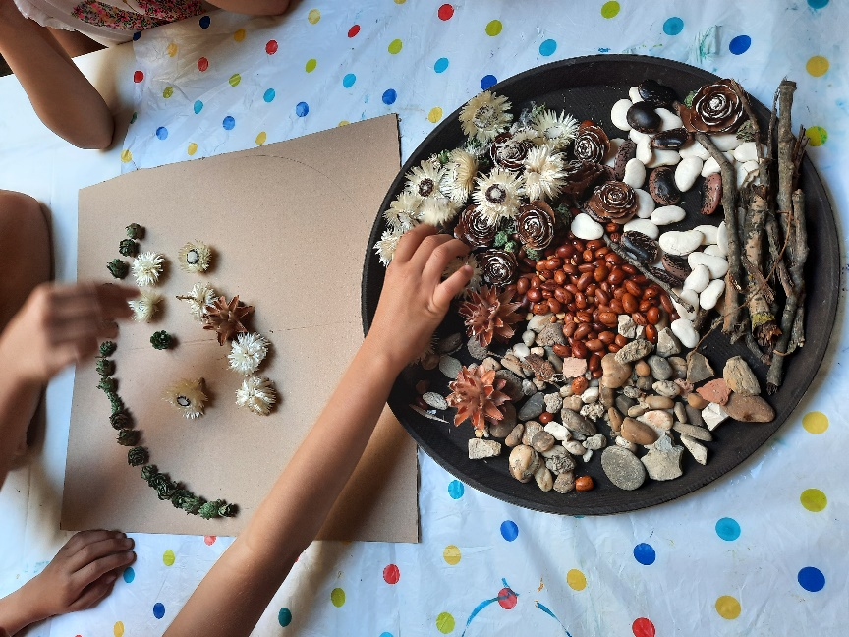

Önálló (kiscsoportos) tevékenység
- Árnybábok
Az Ofélia árnyszínháza című meséhez árnybábok készítése kartonból, hurkapálcából. A mesében sok-sok árnyék szerepel, amik tulajdonképpen bárminek az alakját fel tudják venni, így a gyerekek lehetőséget kaptak, hogy – az egy-két főszereplőn kívül – bármilyen bábot készítsenek kedvük szerint.
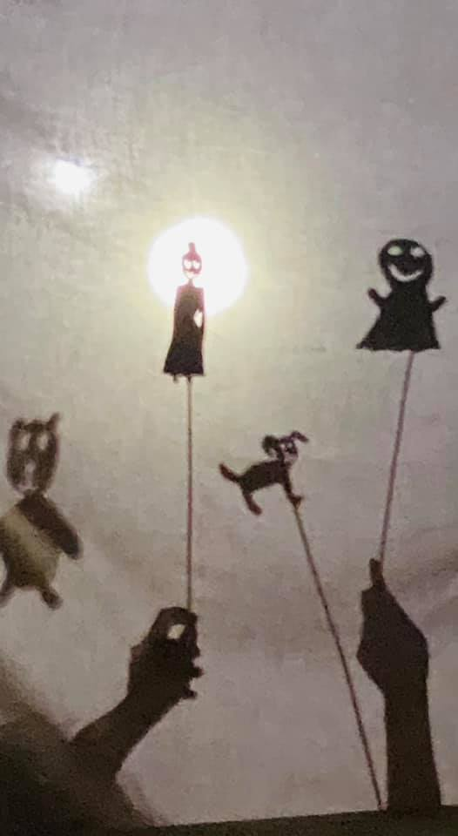

Péntek – Levegő
Napi mese a beszélgetésindításhoz
Séverine Vidal Hogyan nőtt nagyra az égbolt? (papírszínház-mese)
- Kulcsszavak, kérdések, megjegyzések
Ha már előző nap megidéztük a napot és az árnyékot, egyértelmű volt, hogy a szél, az oxigén mellé az égbolt is szóba került.
Mire jó a szél? Hogyan tudsz szelet csinálni a testeddel?
„szeles” sportok, játékok, a szél hangja, szeretem-nem szeretem a szelet – saját élmények
Közös tevékenység
- Mese dramatizálása
Az Ofélia árnyszínháza című mesét árnyszínházként közösen dramatizáltuk, és délután a táborzáró mulatságon a szülőknek előadtuk.
- Zászló befejezése
A zászló kifestése, a saját jeleink felfestése, összedolgozása a rúddal, hadd lobogtassa (szél hiányában) a kezünk.

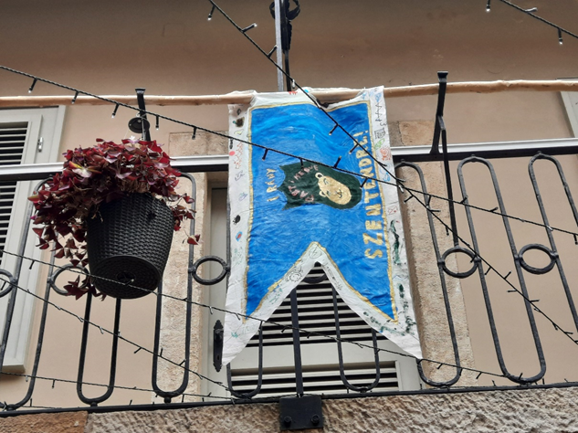

Végül közösen befejeztük a világasztalt is. A nagy örömünkre kicsírázott babokat még reggel beültettük, a maradékból pedig mindenki kapott egy-egy szemet a cseréptündérébe, hadd nevelgesse-szeretgesse otthon. A szülőknek bemutattuk a rögtönzött kis árnyszínház-darabunkat, és a közös tábori énekünket, mindkettővel nagy sikert arattunk. Jövőre folytatjuk!
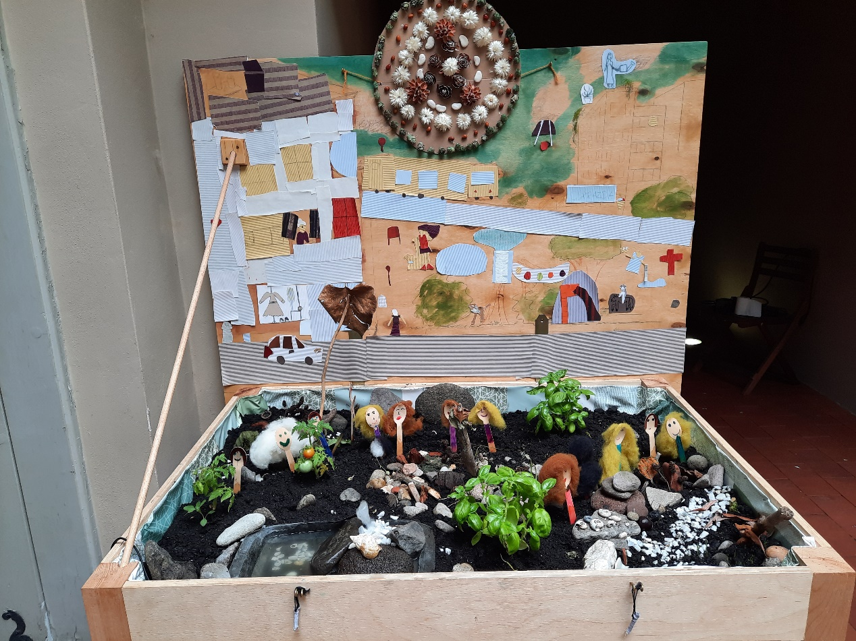

SCHEER Katalin Nefelé. Kalandos történet kedves és kedvetlen gyerekeknek, ill.: Csíkszentmihályi Berta, Cerkabella, Szentendre, 2017., 204 p.
Scheer, 33. (4. fejezet)
https://www.youtube.com/watch?v=tasFw2o7qVM
In.: BAZJÁTH Mária (szerk.) Én, senki, segítség. Népmesék a világ minden tájáról 9 éves kortól Ill.: Maros Krisztina, Kolibri, Budapest, 2018. 176.
Forrás: https://hungaricana.hu/hu/nka25/muzeum/csontvary-restauralas/ (utolsó letöltés: 2021. 07. 20.)
BAJZÁTH, 112.
ford.: Szabó T. Anna. ill.: Bruno Pilorget, Csimota, Budapest, 2017.
ford.: Képes Géza, ill.: Vincent Wagner, Csimota, Budapest, 2018.
http://math.bme.hu/~kferenc/irod/ende.html
ford.: Piróth Attila, ill.: Cédric Abt, Csimota, Budapest, 2020.

